华南理工大学广州学院资产管理系统

实验室管理管理操作手册

北京奥克博思信息技术有限公司
Beijing ARCHIBUS Solution Center

二零一五年六月

文档编号：ASC-B05-C17
修订历史记录
日期 | 版本 | 作者 | 说明
2014-12-08 | V1.0 | 杨志武
2015-03-19 | V2.0 | 杨志武
2015-06-26 | V3.0 | 申赛

- 保密条款
本用户使用手册是北京奥克博思信息技术有限公司为华南理工大学广州学院所编写的机密文件，此文件仅供华南理工大学后勤处、网络中心以及各使用单位授权用户参阅。
目 录
1 实验室管理 - 2 -
1.1 基本信息 - 2 -
1.1.1 定义实验室 - 2 -
1.2 报表查询 - 2 -
1.2.1 实验室总表 - 2 -
1.2.2 实验室查询 - 3 -
1.2.3 实验室卡片 - 4 -
1.3 房产资产 - 5 -
1.3.1 实验中心房产信息 - 5 -
1.3.2 实验中心设备信息 - 6 -

实验室管理

基本信息

定义实验室
功能名称：<定义实验室>
功能概要：新建、修改实验室。
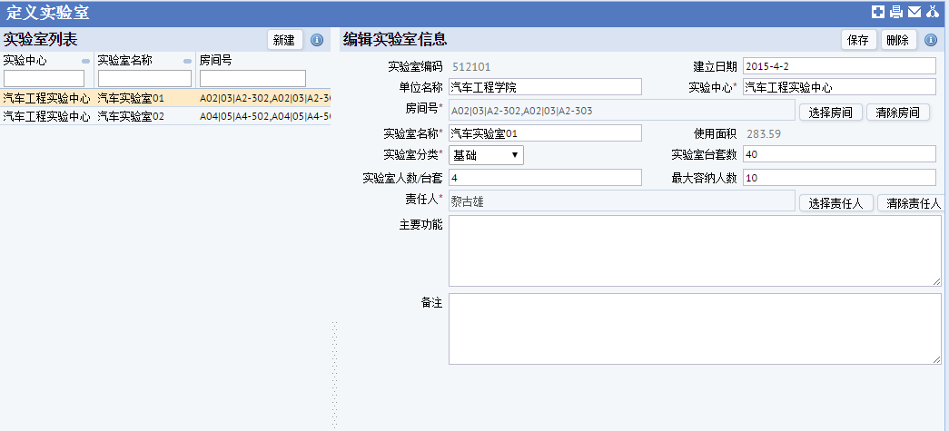
图（10.1.1-1）定义实验室
详细功能如下：
    - 界面左方是所有的实验室列表。
    - 点击实验室，在右边界面修改实验室信息，点击【保存】按钮完成修改。
- 点击【新建】按钮，填写实验室信息，点击【保存】按钮保存新的实验室。

报表查询

实验室总表
功能名称：<实验室总表>
功能概要：查看实验室信息。
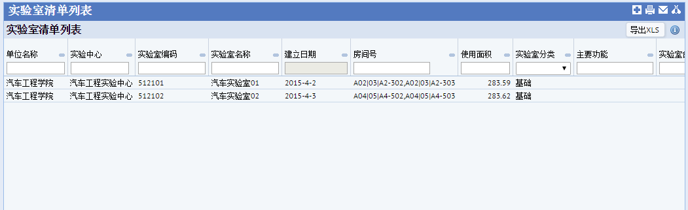
图（10.2.1-1）实验室总表
详细功能如下：
    - 界面是所有实验室的详细信息。
    - 在实验室上方的搜索框可以输入信息筛选你需要的实验室。
    - 点击【导出XLS】按钮导出实验室信息到Excel文档

实验室查询
功能名称：<实验室查询>
功能概要：查看实验室信息，并查看实验室的资产信息。
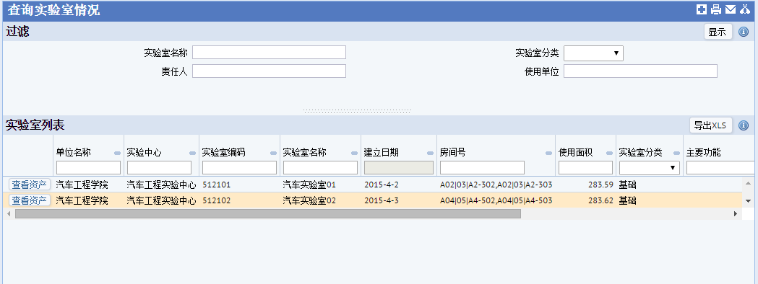
图（10.2.2-1）实验室查询
详细功能如下：
    - 界面是所有实验室的详细信息。
    - 在过滤面板输入条件，点击【显示】按钮筛选你需要的实验室。
    - 点击【查看资产】按钮，查看该实验室的设备资产信息
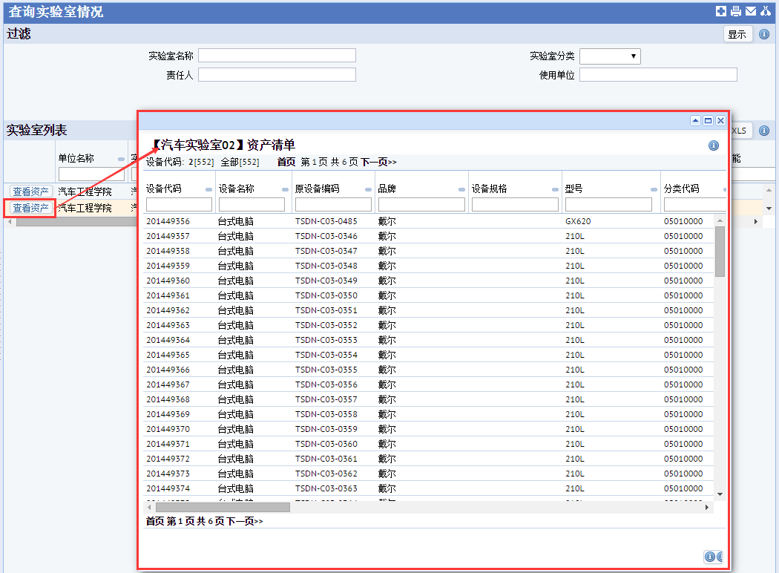
    - 点击【导出XLS】按钮导出实验室信息到Excel文档

实验室卡片
功能名称：<实验室卡片>
功能概要：查询实验室详细信息。
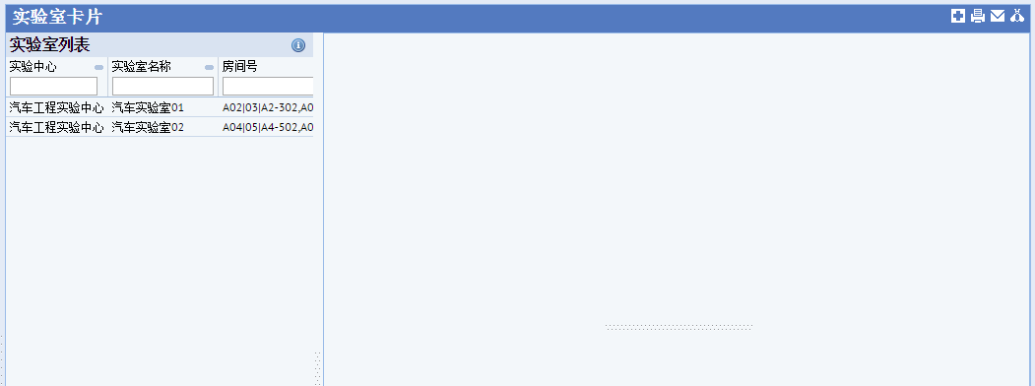
图（10.2.3-1）实验室卡片
详细功能如下：
    - 界面左方是所有的实验室列表。
    - 点击实验室，在右边界面显示实验室的详细信息和资产信息
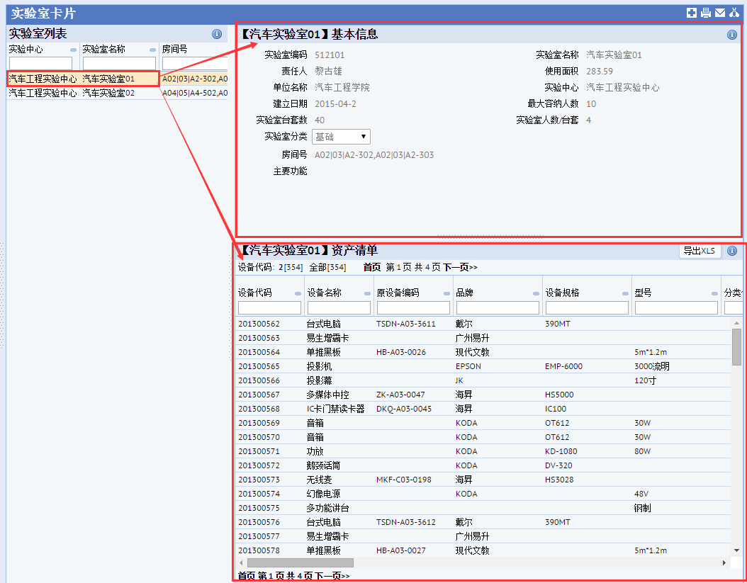

房产资产

实验中心房产信息
功能名称：<实验中心房产信息>
功能概要：筛选出所有的房间类型为："实验室、实习场所" 的房间 。
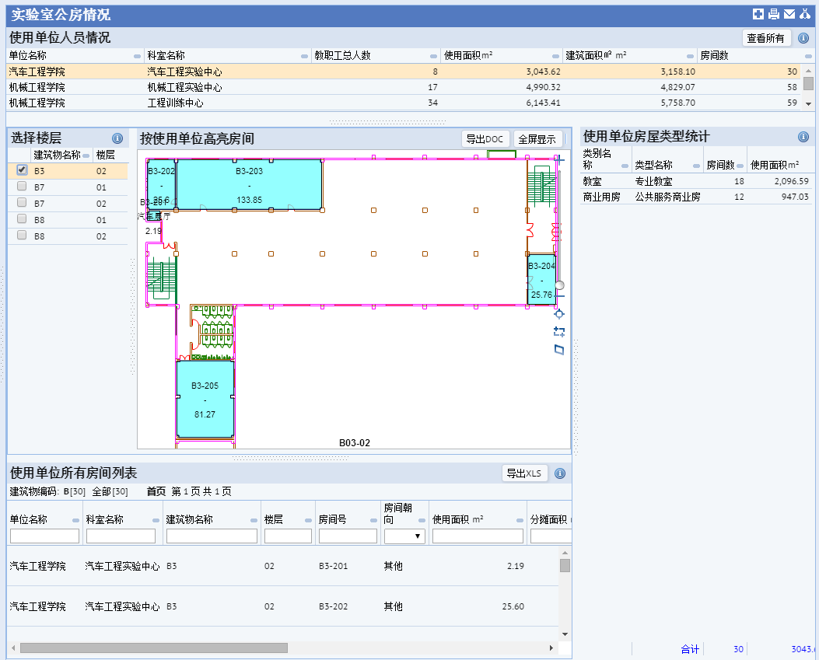
图（10.2.4-1）实验室公房情况
详细功能如下：
    - 可查看到办公用房在各楼层中的位置。
    - 通过右侧数据显示区“使用单位房屋类型统计”可查看到各房屋类型为"实验室、实习场所"房间的数量及占用面积。
    - 通过下方的数据展示区“使用单位所有房间列表”可查看到使用单位所有房间的详细信息界面左方是所有的实验室列表。
    - 点击“导出”按钮，把相应的图片导入Word中。
    - 点击“XLS”按钮，把相应的数据导入Excel中。

实验中心设备信息
功能名称：<实验中心房产信息>
功能概要：查看全校实验中心设备、各学院实验中心设备及设备附件。
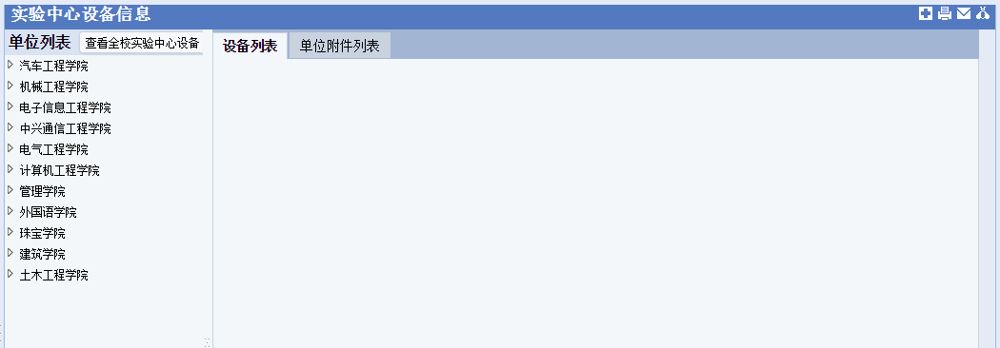
详细功能如下：
    - 点击查看【全校实验中心设备】按钮，查看全校实验中心的设备及全校设备的附件。
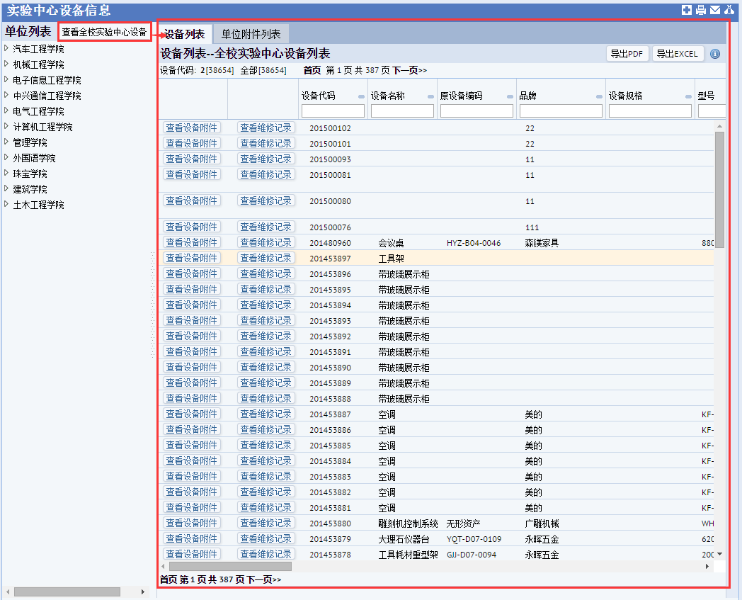
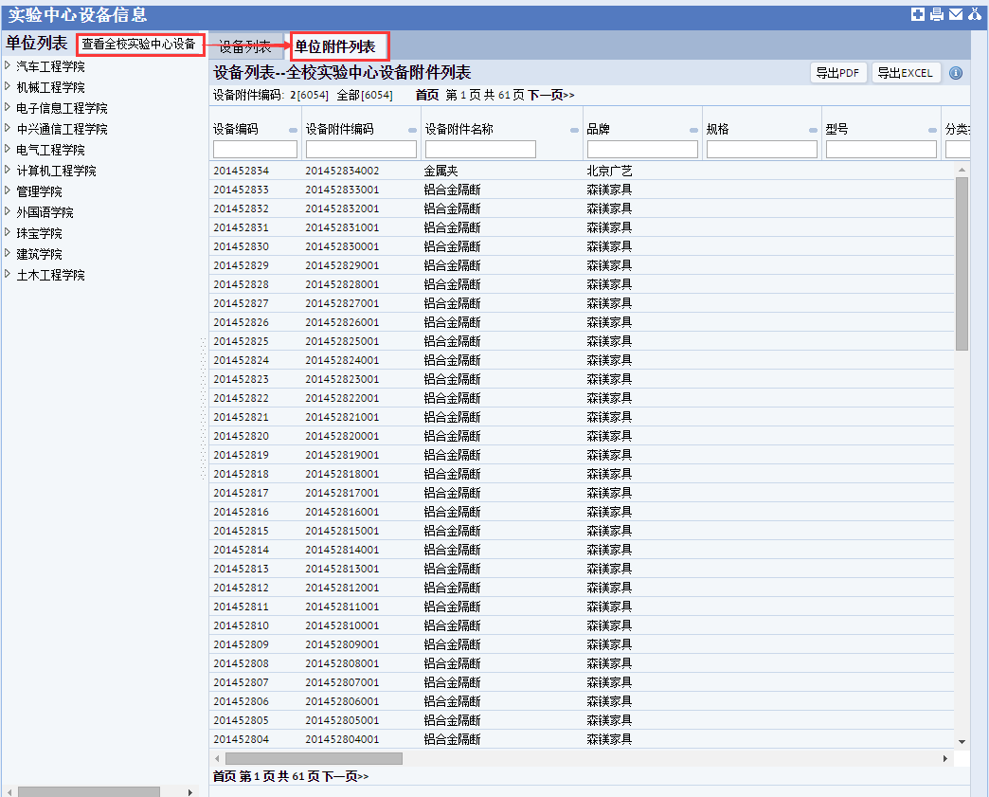
    - 点击查看【查看设备附件】按钮，查看所对应设备的附件。
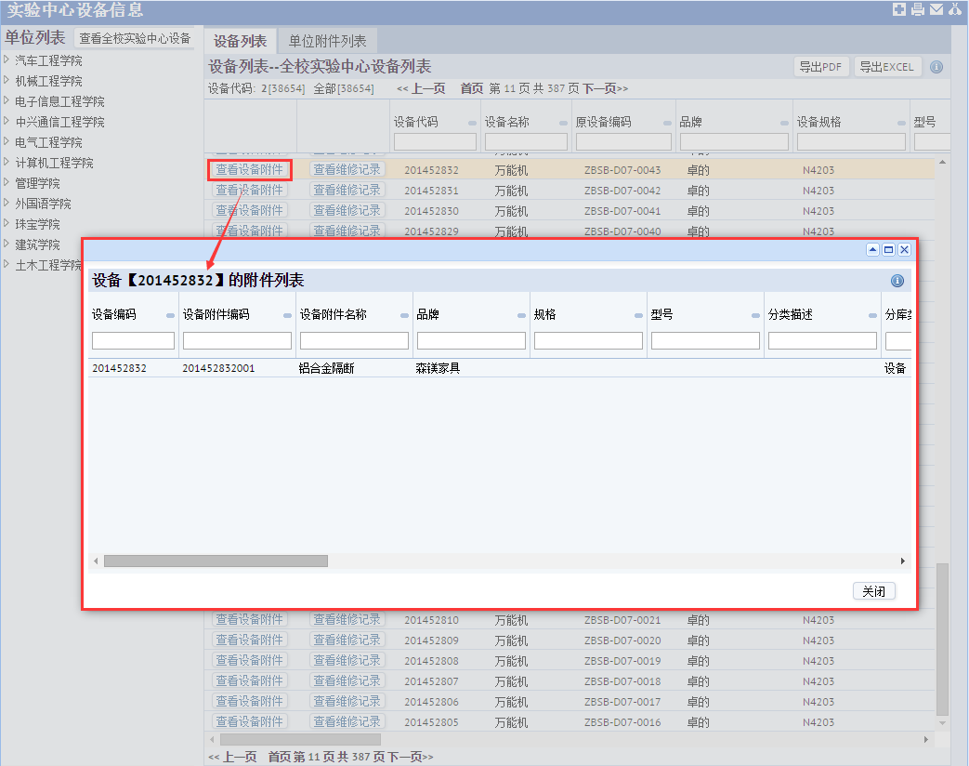
    - 点击查看【查看维修记录】按钮，查看所对应设备的维修情况。
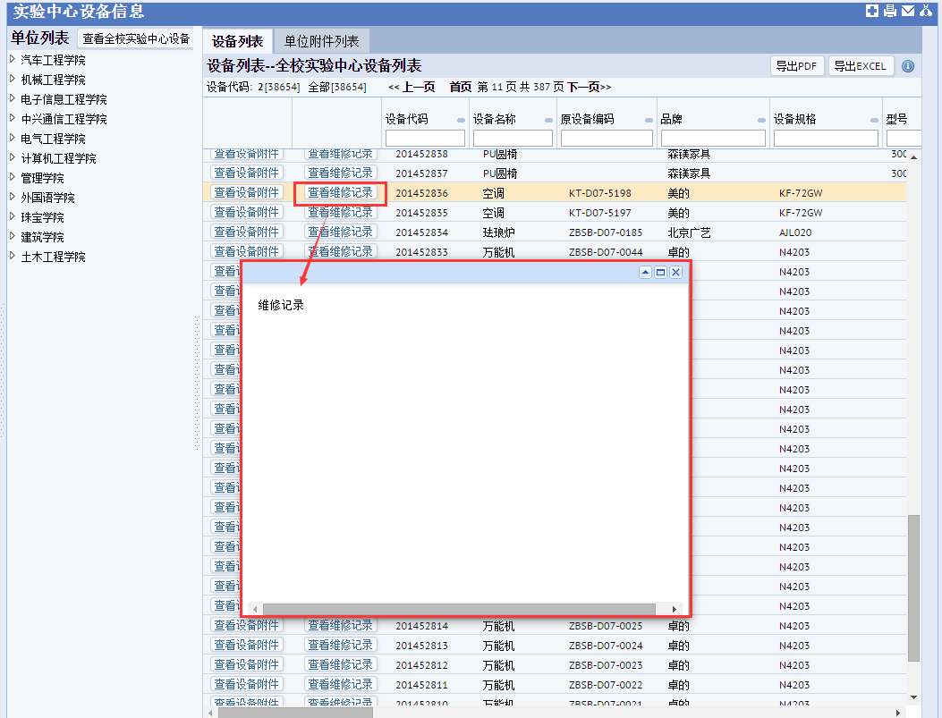
    - 点击查看各学院的实验中心设备情况，查看所对应学院的实验中心设备情况。
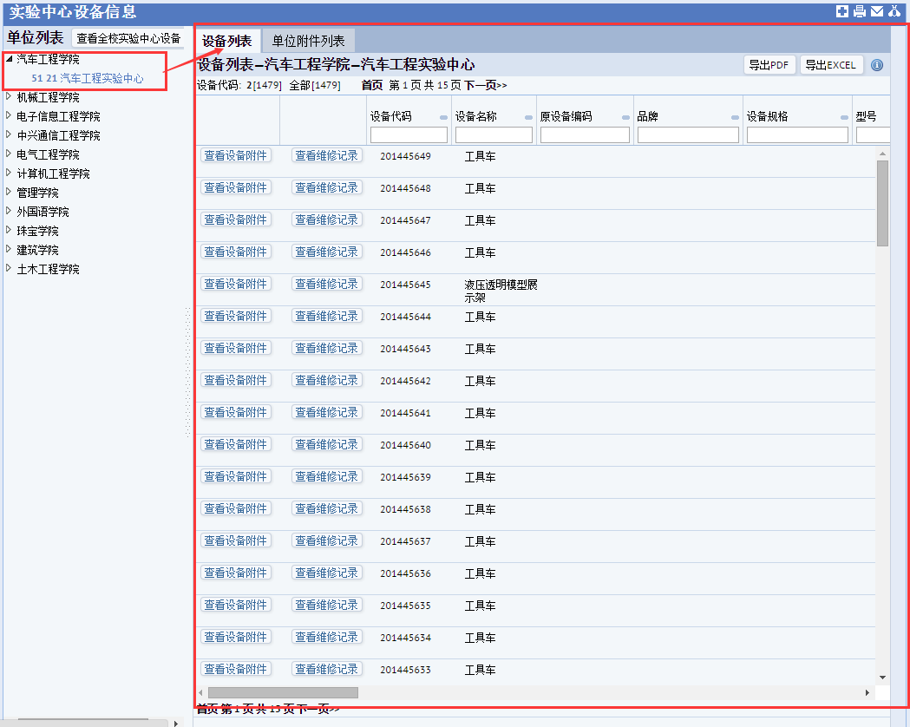
    - 点击“导出PDF”按钮，把相应的图片导入Word中。
    - 点击“导出EXCEL”按钮，把相应的数据导入Excel中。

